BC/NW 2014 №1 (24):3.1
ОЦЕНКА ПРАРМЕТРОВ ВЫЧИСЛИТЕЛЬНЫХ КОМПЛЕКСОВ ПО РЕЗУЛЬТАТАМ СТАНДАРТНЫХ ПРОМЫШЛЕННЫХ ТЕСТОВ ПРОИЗВОДИТЕЛЕЙ
Домаров Ю.Н., Рыбинцев В.О.
При построении и модернизации высокопроизводительных вычислительных комплексов для решения задач обработки большого объема данных, включающих в себя как вычислительный кластер, так и систему хранения данных, встает проблема выбора наиболее эффективной конфигурации оборудования (оптимальной по производительности и стоимости, учитывающей характеристики и кластера и дисковой системы). Для определения конфигурации комплексов такого рода была разработана математическая модель [1], а также предложен метод получения ее основных параметров (N– количество ядер, K– количество томов) по данным стандартных промышленных тестов производительности [2]:
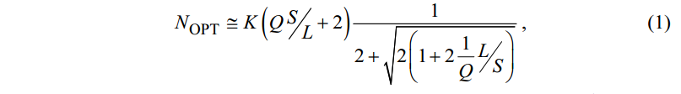
где L— производительность кластера по тесту HPCCHPL (на ядро,
FLOP/s); S— пропускная способность системы хранения по тесту SPC-2
LFP (на том, MB/s); Q— удельная трудоемкость решения задачи, опреде-ляет специфику решаемой задачи (алгоритма).
Формула (1) определяет оптимальное по критерию производительности количество вычислительных узлов (ядер). Видно, что количество узлов кластера N прямо пропорционально количеству томов массива K, а кроме того зависит от параметров оборудования L и S, определяемых по результатам тестов.
Данное соотношение позволяет сравнивать и анализировать различные конфигурации вычислительных комплексов для решения определенного круга задач без необходимости исследования реальных объектов и таким образом прогнозировать эффективность модернизации вычислительного кластера или системы хранения данных и направление его дальнейшей модернизации.
Литература
1. Рыбинцев В.О., Домаров Ю.Н. Математическая модель вычислительного комплекса для решения задач высокопроизводительной обработки больших объемов информации // Труды XIXМНТК «Информационные средства и технологии». М.: Издательство МЭИ, 2011.
2.Домаров Ю.Н. Оценка параметров вычислительных комплексов для решения задач обработки больших объемов данных по результатам стандартных тестов производительности // Тезисы докладов XVIII МНТК студентов и аспирантов «Радиоэлектроника, электротехника и энергетика». М.: Издательство МЭИ, 2012.

